**Име:**  Михаел Иванов **фн:**  *81811* **имейл:** [**ivanovmihael98@gmai.com**](mailto:ivanovmihael98@gmai.com)

**Име:** Мария Маркова **фн:**  *82012* **имейл:** [**fn82012@g.fmi.uni-sofia.bg**](mailto:fn82012@g.fmi.uni-sofia.bg)**Начална година:** *2019*  **Програма:** бакалавър, (КН) **Курс: 4**   
**Тема: Презентации по уеб – покани  
Дата: 2023-01-18 Предмет: w19prj_KN_final**

**преподавател:** проф. Милен Петров

# ТЕМА: Презентации по уеб – покани

## 1. Условие

Да се създаде уеб приложение за покани, което позволява на потребителите да добавят нови покани за дадена презентация по уеб. Да има опция студентите да качват файл, който да съдържа самата покана. Ако даден потребител не качи снимков материал, то автоматично системата да генерира покана, която да се визуализира за всички участници.

## 2. Въведение

Invitations е система, в която студенти могат да създадат покана за предстоящото си представяне на презентация. За да има достъп до функционалностите на системата, всеки студент трябва да се регистрира. Всеки потребител може да създаде покана за презентацията си, като въведе тема, дата, час и място за представянето си. Има опция и за качване на файл, съдържащ самата покана, която ще се визуализира на другите потребители. Ако даден студент не е качил файл при създаване на покана, то автоматично ще се генерира такава. Също така всеки потребител на системата има достъп до всички създадени покани. Друга функционалност е, че всеки потребител може да хареса коя да е покана и също така да види кои покани е харесал.

## 3. Теория

## Софтуерна архитектура

За backend частта на проекта софтуерната архитектура, която се използва е MVC. Архитектурата разделя смислово кода на 3 основни части:

* **Модел** - Представлява бизнес слоя на приложението
* **Изглед** - Определя представянето на приложението
* **Контролер** - Управлява потока на приложението

Това разделяне води до обработка на потребителски заявки, както следва:

1. Браузърът на клиента изпраща заявка за страница до контролера, присъстващ на сървъра
2. Контролерът извършва действието по извикване на модела, като по този начин извлича данните, от които се нуждае в отговор на заявката
3. След това контролерът дава извлечените данни на изгледа
4. Изгледът се изобразява и изпраща обратно на клиента, за да се покаже на браузърът

## Модел на Базата Данни

В Базата Данни има 3 таблици:

* Users – В нея се съхраняват данните на всички регистрирани потребители. *Email и fn* са уникални полета. *Fn* е първичен ключ на таблицата.
* Invitations – тук се пазят всички създадени покани, като един потребител може да създава много покани
* Likes – тази таблица съдържа всички харесвания за поканите

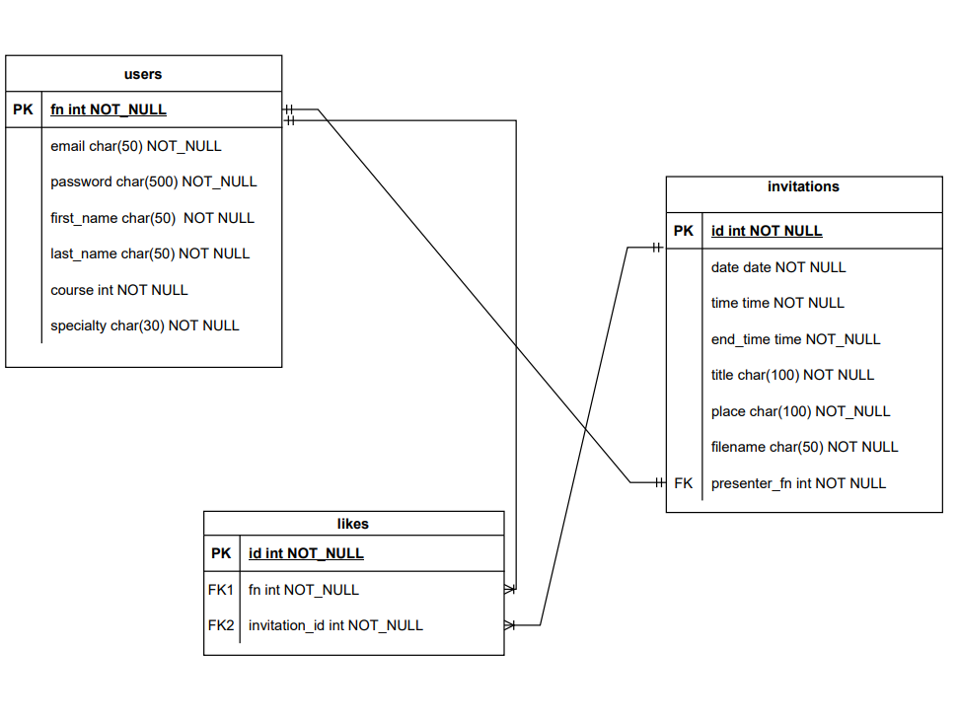

Фигура0: Схема на Базата Данни

## 4. Използвани технологии

* HTML5
* CSS3
* PHP 8.1.12
* JavaScript ES6
* Postman v9. 4
* XAMPP: Apache Web Server/2.4.54 (Win64)
* MySQL 15.1

## 5. Инсталация и настройки

1. Създаване на файл config.ini в папка *Invitations\src\config*, в който трябва да бъдат следните конфигурации:

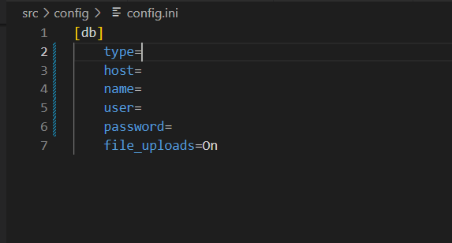

1. Стартиране на сървърите.

* Apache Web Server
* MySQL Server

1. Зареждане на съдържанието от файл *Invitations\src\db\db.sql* и изпълняване на файла в локалната база.

## 6. Кратко ръководство на потребителя

## Регистрация

Потребителите се регистрират с първо име, фамилия, имейл, факултетен номер, курс, специалност и парола. При вече регистриран потребител със същия имейл или факултетен номер, потребителят бива уведомен.

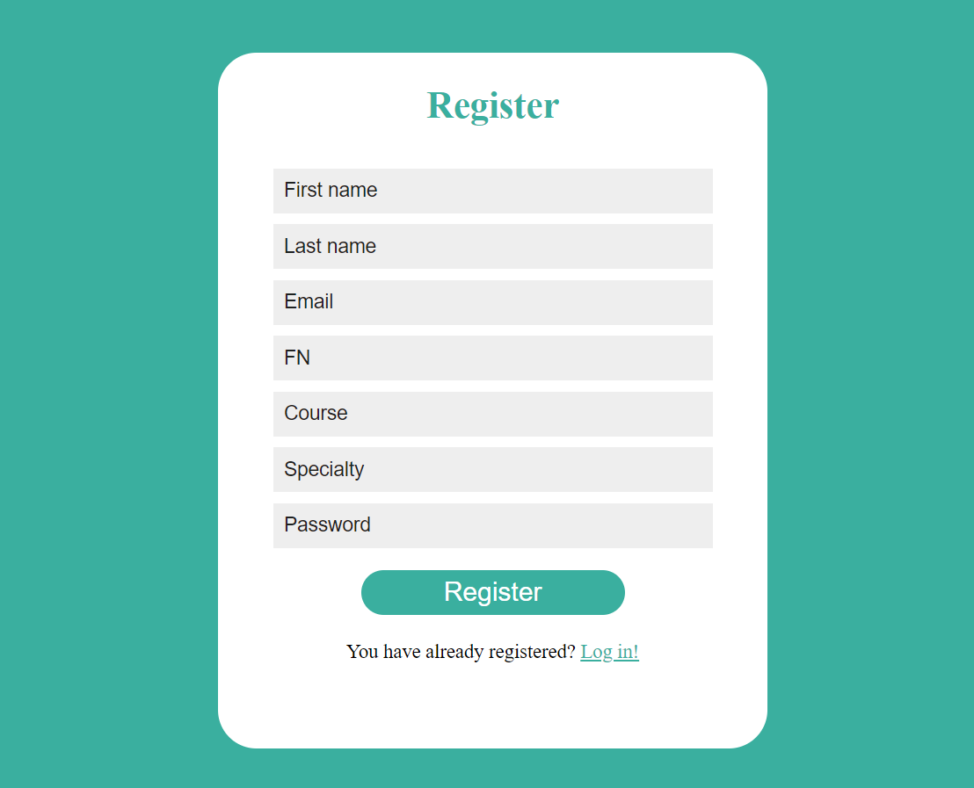

Фигура 1: Регистрация

## Вход

Потребителите влизат в системата с имейл и парола. При несъществуващ имейл или невалидни данни, то потребителят бива уведомен.

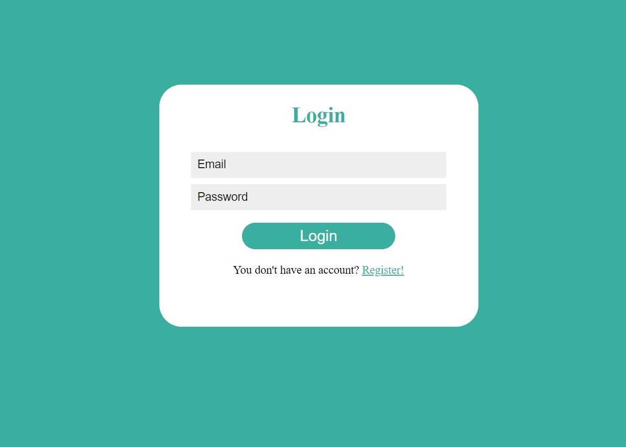

Фигура 2: Вход

## Dashboard

На началната страница се визуализират всички покани в системата. Има nav bar, който съдържа линкове към страница за създаване на нова покана, линк за предстоящи покани и линк към всички покани. В nav bar-a има и *logout* бутон. Освен това има и бутон за превключване между light mode и dark mode.

## 

Фигура 3: Начална страница

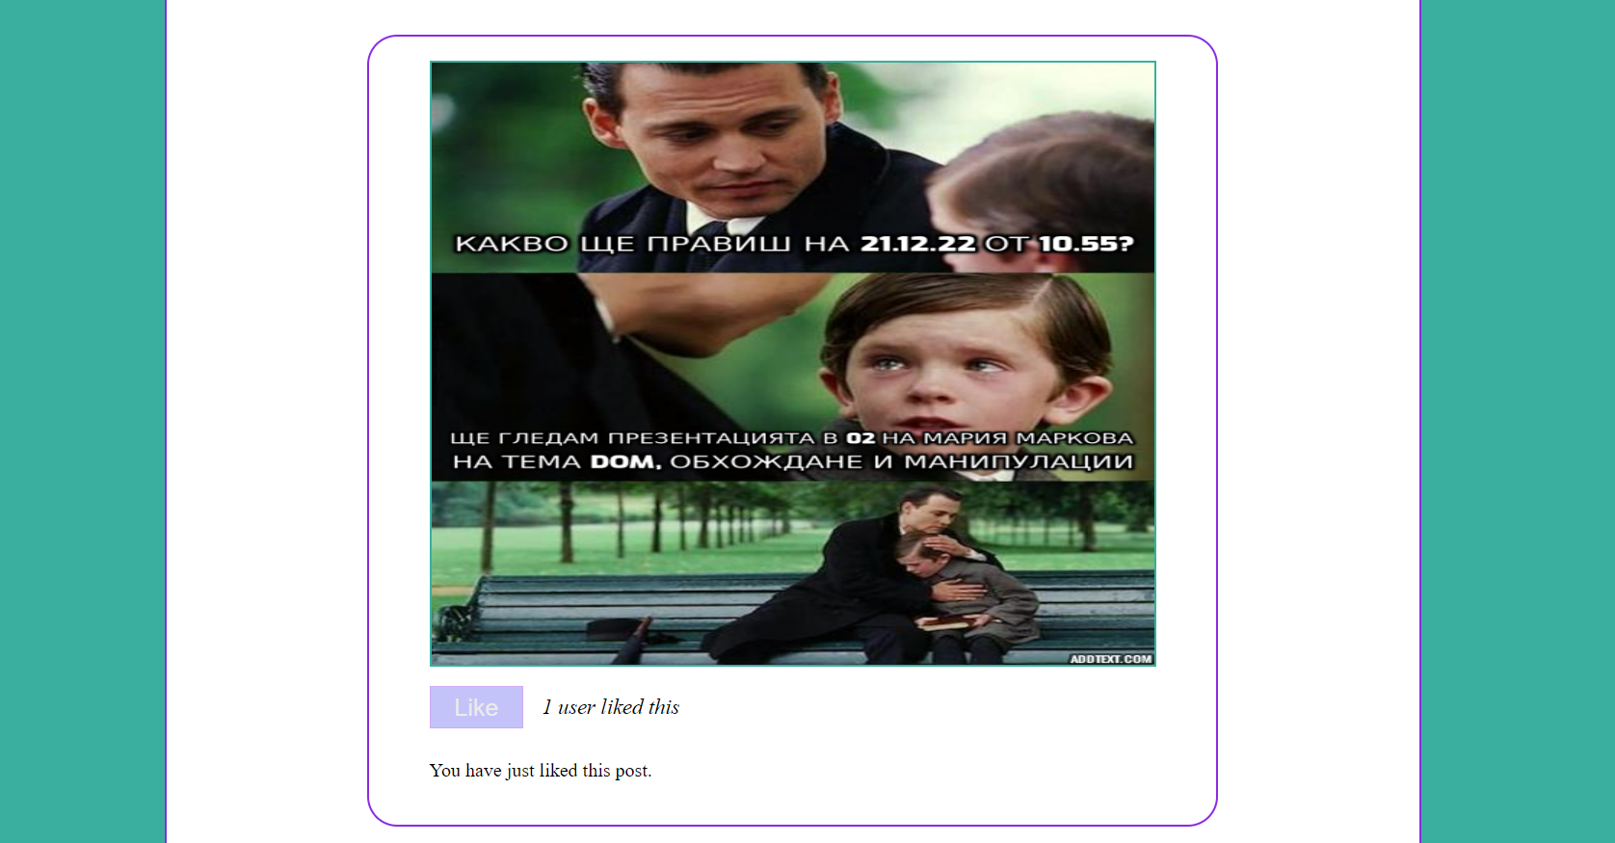

Фигура 4: Изглед на покана

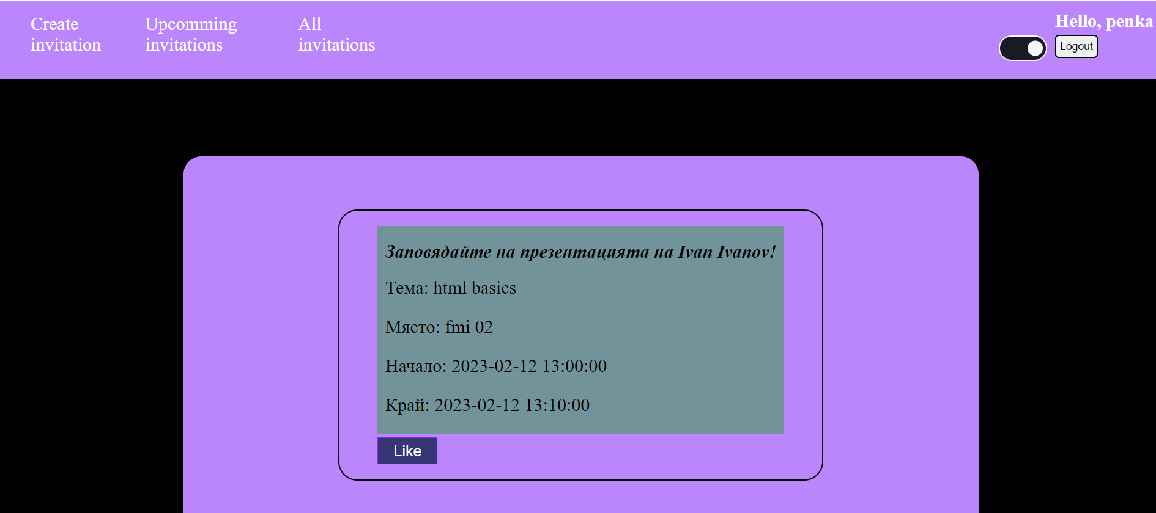

Фигура 5: Началната страница при dark mode

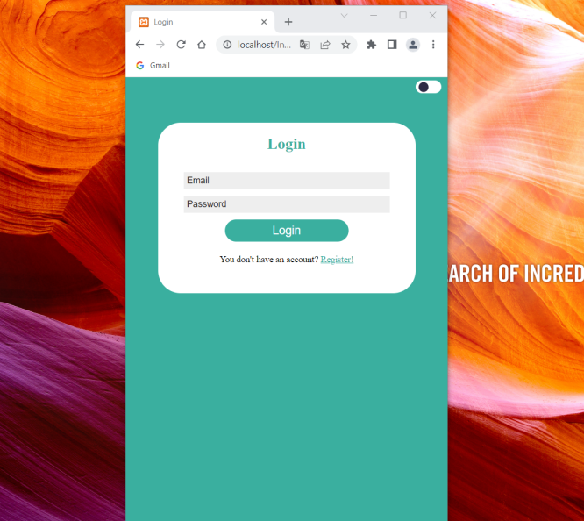

Фигура 6: Приложението поддържа responsive design

## Създаване на нова покана

Всеки потребител може да създаде покана за предстоящото си представяне. При вече съществуваща тема на презентацията, потребителят бива уведомен. Също така, при опит за запис на покана във времеви диапазон, който е бил зает, се визуализира съобщение за грешка на потребителя.

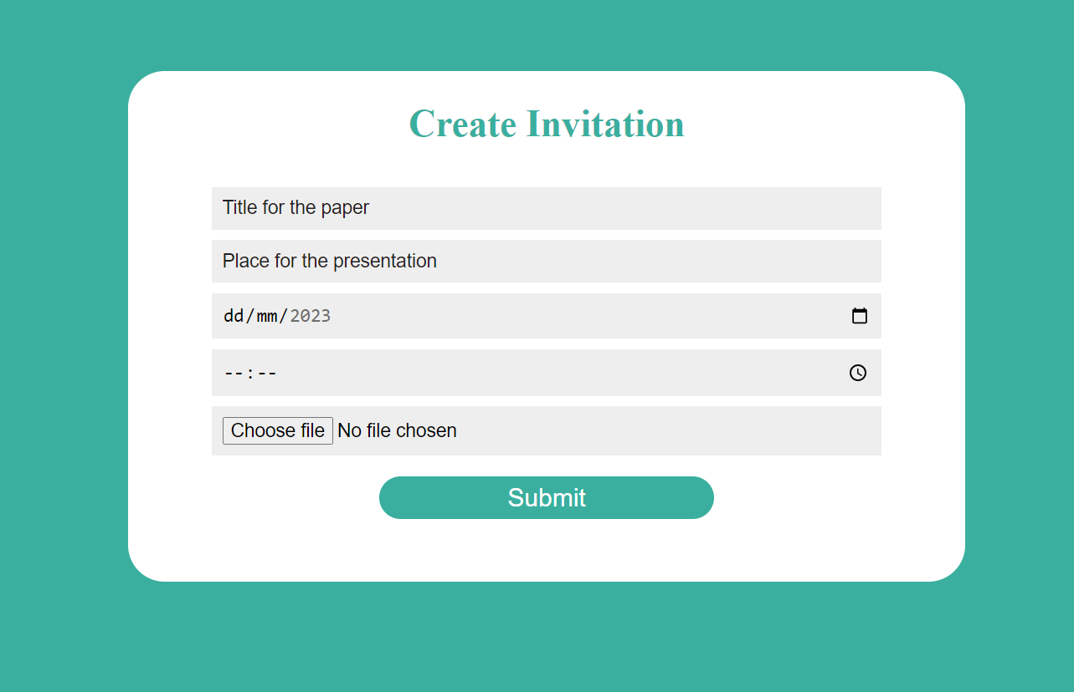

Фигура 7: Създаване на покана

## 7. Примерни данни

Във файла *db-populate.sql* има примерни данни за студенти, покани и харесвания.

Примерни данни за логване:

Email: [ivan@abv.bg](mailto:ivan@abv.bg), Password: 123

Email: [gosho@abv.bg](mailto:gosho@abv.bg), Password: 123

## 8. Описание на програмния код

Основно кодът е разделен на 2 части: frontend и backend.

1. Frontend – съдържа всички визуални и интерактивни елементи, които се виждат от посетителите на сайта, както и логика по изпращане на заявки към backend.

Папки във frontend:

* create-invitation
* dashboard
* upcoming-invitations
* login
* registration

1. Backend – използвали сме MVC архитектура, следователно кодът е разделен на:

* Контролери (Controllers)
* Сървиси (Services)
* Хранилища (Repositories)

За създаване на инстанция на връзката с базата данни се грижи класът Database (в пакета database). Класът съдържа метод за директно изпълнение на заявки.

Всяко от хранилищата пази връзка към базата данни и чрез нея извлича данни от базата.

Сървисите съдържат бизнес логиката на системата, взимат данни чрез хранилищата, обработват тези данни и ги пращат към контролерите.

Контролерите отговарят за комуникацията между frontend и backend, тоест приемат заявки от потребителите, дават подадените данни от потребителите на сървисите и също така се грижат за това да върнат отговор на потребителя.

Данните са разделени на модели(в папката models - това са данни съответстващи на данни направо от самата база данни) и dtos( в папката dto – това са данни, които се ползват за трансфер). За трансформиране на обекти от models към dtos и обратно се грижат mappers.

В папката upload се съхраняват снимките на поканите, a в базата данни пазим само името на снимката.

## 9. Приноси на студента, ограничения и възможности за бъдещо разширение

## Приноси на Михаел Иванов

* Функционалността за харесвания на качена покана
* Responsive design
* Регистрация
* Възможност за преглед на покани за предстоящи презентации
* Обработка на грешки във формите
* Проектиране на базата данни

## Приноси на Мария Маркова

* Dark mode
* Вход
* Начална страница за всички създадени покани
* Форма за създаване на покана
* Проектиране на базата данни

## Ограничения и възможности за бъдещо разширение

* Да се реализира генериране на меме-та
* Да се подобри дизайна на кода още малко
* Да се направят нещо като html компоненти, с които да може да се преизползват части от кода (например navbar-a)
* Да се създаде администраторска роля

## 10. Какво научих

* Как се създава MVC архитектура от нулата
* Също така как се пише backend на PHP
* как става комуникацията между frontend и backend
* как се работи в екип(досега във ФМИ не сме имали екипни проекти)
* как се работи с git и github

## 11. Използвани източници

* <https://iliasky.com/www/presentations/index.html>
* <https://www.php.net/manual/en/index.php>
* <https://developer.mozilla.org/en-US/docs/Web/JavaScript>

Предал (подпис): ………………………….

/*81811, Михаел Иванов, КН, група 2*/

Предал (подпис): ………………………….

/*82012, Мария Маркова, КН, група 2*/

Приел (подпис): ………………………….

/проф. *Милен Петров*/